学业水平考试合格性考试模拟测试卷(八)
(时间:60分钟 满分:100分)
第一部分 选择题
一、单项选择题(本大题共20小题,每小题3分,共60分。在每小题列出的四个选项中,只有一项符合题目要求)。
1.陨石是来自地球以外其他天体的碎片。其主要来自于( )
A.地月系 B.太阳系
C.河外星系 D.其他恒星系
2.太阳黑子活动增多的年份( )
A.全球降水增多 B.两极出现极光
C.耀斑频繁爆发 D.极地出现极昼
板块运动造就了地球表面高低起伏的基本形态。读下图,回答3～4题:
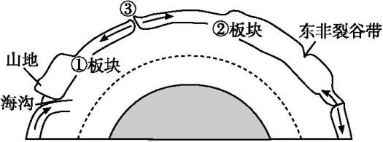
3.图中①②板块的名称分别是( )
A.南极洲板块、美洲板块
B.亚欧板块、印度洋板块
C.印度洋板块、非洲板块
D.美洲板块、非洲板块
4.图中③处( )
A.位于环太平洋地震带
B.位于板块生长边界
C.位于太平洋中脊
D.形成巨厚沉积岩
下图为我国东部季风区四地气温统计资料。据图结合所学知识回答5～6题:
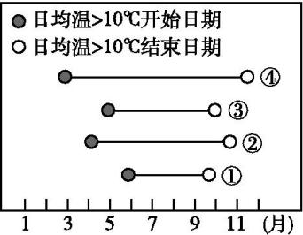
5.仅考虑纬度因素的前提下,四地纬度由低到高的排列依次是( )
A.①③②④ B.②③④①
C.④②③① D.③②①④
6.如果②地的纬度比④地低,则②地最可能位于( )
A.四川盆地 B.青藏高原
C.东南丘陵 D.华北平原
7.仅考虑地转偏向力的影响,若干年后,崇明岛最有可能与长江哪一岸相连( )
A.南岸 B.北岸 C.东岸 D.西岸
下图为”我国某大城市2018年城区地价等值线分布图”。读图,回答8～9题:
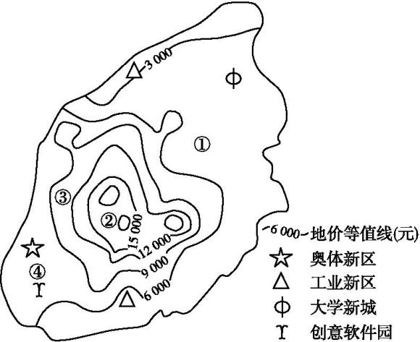
8.中心商务区最有可能分布的区域是( )
A.① B.② C.③ D.④
9.与其他区域相比,近年来④地地价涨幅较大的主要原因是( )
A.高附加值产业集聚 B.外来人口迁入
C.原有基础设施完善 D.逆城市化发展
10.下图为“伏尔加河主要流经地区示意图”。从水循环的过程和地理意义看,伏尔加河( )
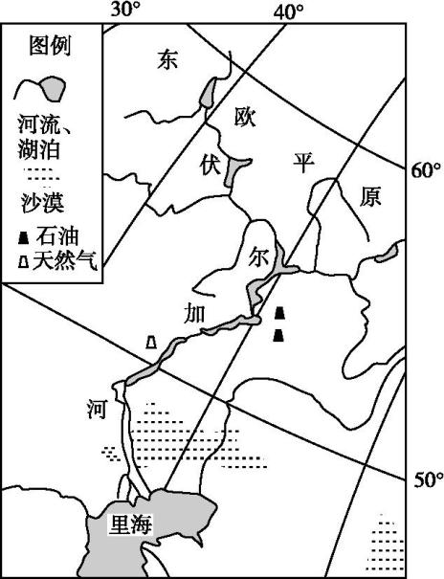
①流域内总体上蒸发旺盛 ②流域的部分降水源自西风带 ③河水主要参与陆地内循环 ④使东欧平原总体趋于高低不平 ⑤促进里海的水分和热量平衡
A.①②④ B.①③⑤ C.②③⑤ D.②④⑤
近年来由于全球大米价格持续上涨,加上担心出现供不应求的状况,越南、印度、柬埔寨等世界多个主要大米出口国,纷纷出台限制大米出口的措施,以首先保证满足国内需求。读图,回答11～12题:
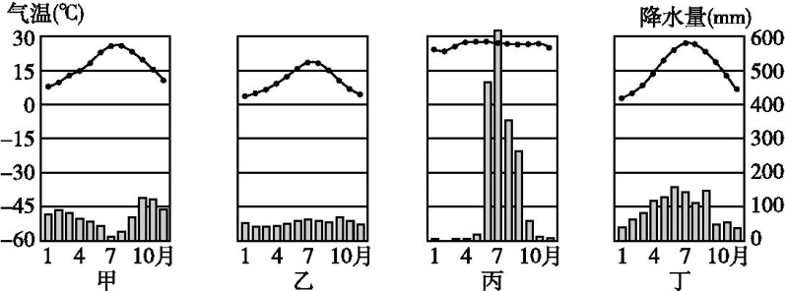
11.图中所示的四种气候类型中,最适合种植水稻的是( )
A.甲和乙 B.乙和丙 C.丙和丁 D.甲和丙
12.为了应对世界范围内出现的粮食供应危机,我国应采取的措施是( )
A.加强商品粮基地建设,提高粮食单位面积产量
B.限制沿海地区经济发展,增加耕地面积
C.取消西部地区退耕还林还草的政策
D.大幅度提高粮食价格,提高农民种粮积极性
下图为“某国人口自然增长率变化曲线图”。读图,回答13～14题:
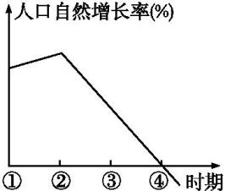
13.该国人口达到顶峰的时期为( )
A.① B.② C.③ D.④
14.下列各国中,人口发展情况与图示类型类似的是( )
A.埃及 B.德国 C.中国 D.印度
下图是某年东亚部分国家、城市人均二氧化碳的排放量示意图。读图,回答15～16题:
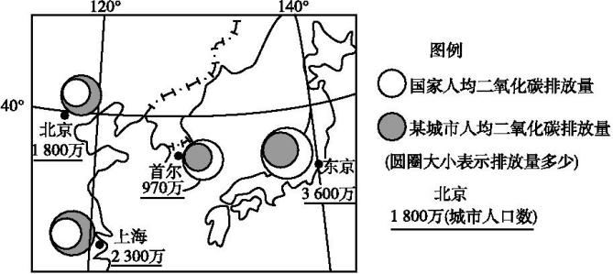
15.下列说法错误的是( )
A.日本二氧化碳排放总量最大
B.首尔二氧化碳排放总量最小
C.上海人均二氧化碳排放量大于北京
D.东京人均二氧化碳排放量低于该国人均水平
16.与二氧化碳的大量排放无关的是( )
A.我国东北地区水稻种植面积扩大 B.青藏高原地区的雪线下降
C.日本的樱花开放季节提前到来 D.南极地区生物种类减少
17.在铁路建设选线过程中,需要对线路长度、穿越障碍(如河流、建筑物等)、地形地貌等方面进行测绘分析,并制作信息地图,需要用到的地理信息技术主要是( )
A.数字地球 B.RS C.GIS D.GPS
依据国家区域发展新格局,我国将依托黄金水道,建设长江经济带。下图为“长江三角洲和川渝地区示意图”,读图,回答18～20题:
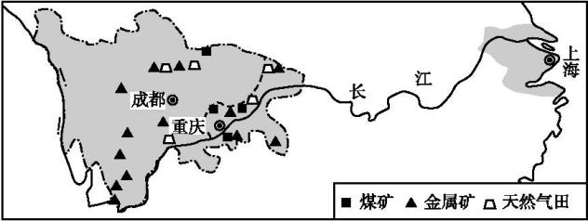
18.与长江三角洲地区相比,川渝地区发展的地理优势是( )
①水陆交通便利 ②矿产、水力等资源丰富 ③土地和用工成本低 ④技术力量雄厚
A.①② B.①③ C.②③ D.③④
19.为推动长江流域的综合开发,两区域在生态安全方面可以开展的合作是( )
A.航道建设 B.西电东送 C.劳务输出 D.水土保持
20.在长江三角洲产业分工协作方面,上海应重点发展( )
A.国际金融、文化创意、对外贸易 B.机械制造、服装制造、石油化工
C.原料重化工业、现代农业、旅游业 D.装备制造、临空经济、现代物流业
第二部分 非选择题
二、非选择题(本大题共2小题,共40分)。
21.读“我国东北地区略图”,回答下列问题:(20分)
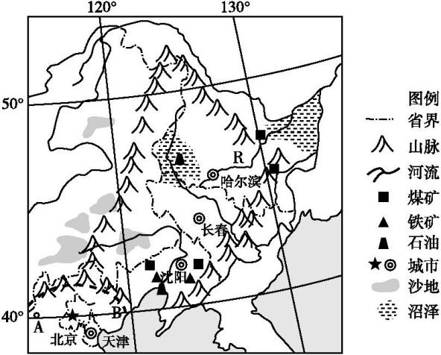
(1)图示地区以AB一线为界 (填“北”或“南”)部人口稠密,造成这种人口分布差异的主要自然因素是 。(4分)
(2)辽宁省工业经济曾在我国居于重要地位,主要是因为 资源丰富,辽宁省的工业结构以 为主。(4分)
(3)简要分析R河春季流量丰富的原因。(6分)

(4)从工业的角度,简述东北地区工业的振兴措施。(6分)

22.阅读图文资料,回答下列问题:(20分)
巴基斯坦人口接近2亿,经济增长迅速。我国某家电企业产品早在2001年就进入巴基斯坦,近年来冰箱、空调等销量居当地市场第一。2006年,该企业与巴基斯坦企业在拉合尔市(国内第二大城市和著名工业中心)共同投资兴建了中巴经济合作区(包括图2中的园区一和园区二)。目前,该经济合作区从最初的家电主导到多产业并进,现有7家入区企业,带动直接就业岗位5 000个,年利税约9 000万美元,已成为中巴经济合作项目中的典范。
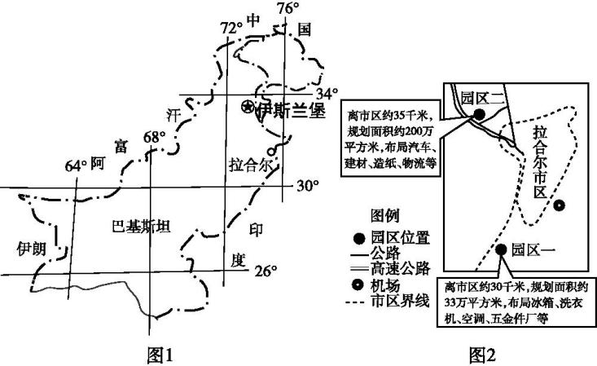
(1)巴基斯坦位于 半岛, 河自北向南穿越全境。(4分)
(2)中国家电企业首先将冰箱、空调等产品投放巴基斯坦市场,主要是因为当地气候 ,人口众多, 需求量大。(4分)
(3)据材料分析中巴经济合作区选址拉合尔市的优势条件。(6分)

(4)若有一化工企业欲入驻该经济合作区,最好选择园区一还是园区二?判断并说明理由。(6分)

参考答案
一、单项选择题
1.B 陨石是来自地球以外太阳系其他天体的碎片,绝大多数来自位于火星和木星之间的小行星带,河外星系和其他恒星系太过遥远,陨石往往无法到达地球即被其他星体俘获,故B正确。
2.C 太阳活动具有整体性特征,当太阳黑子活动增多的年份,耀斑活动也频繁爆发;太阳黑子活动增多时,地球上有些地区降水增多,有些地区降水减少;极光在夜间才能观测到,故两极无法同时观测到极光;极昼现象与太阳活动没有关联性。
3.D 4.B 第3题,东非大裂谷处于非洲板块内部,据此判断②板块为非洲板块;①板块位于②板块以西,且两板块之间为板块张裂地带,据此判断①板块为美洲板块。第4题,结合图形信息分析,③为大西洋海底山脉,位于板块生长边界。
5.C 6.B 第5题,日均温>10℃的日期越长,表明其纬度越低。因此仅考虑纬度因素,四地纬度由低到高是④②③①。第6题,②地的纬度比④地低,但②地的日均温>10℃的日期较短,说明该地虽地处低纬度,但气温较低,此地可能海拔较高。
7.B 长江自西向东汇入东海,受地转偏向力影响,北半球向右偏,则南岸侵蚀、北岸堆积,故选B。
8.B 9.A 第8题,城市地域结构的形成主要受经济因素的影响,商业为最大限度接近消费者,在繁华地段愿意付出高租金。所以中心商务区一般位于城市中心,所在地段地价较高。图中②区域地价相比最高且位于市区中心位置,故中心商务区最有可能分布于此。第9题,图中④地附近有奥体新区和创意软件园,属文化产业和高科技产业,都是高附加值产业,所以④地地价涨幅较大的主要原因与此有关;没有信息显示该地与外来人口迁入和原有基础设施完善有关;我国还没有发展到逆城市化阶段。
10.C ①②③三项是从水循环过程对伏尔加河进行的分析,由图可知该河流域纬度较高,气温较低,蒸发较弱,故①项错。④⑤两项是从水循环的意义角度对伏尔加河的分析,由图知该河流域为东欧平原,地势平坦,故④项错。
11.C 12.A 第11题,世界水稻种植业主要分布在热带、亚热带季风气候区。图中甲为地中海气候,乙为温带海洋性气候,丙为热带季风气候,丁为亚热带季风气候。第12题,增产粮食有两大措施,一是运用科技,努力提高单位面积产量;二是扩大耕地面积,增加粮食播种面积。但我国耕地不仅后备资源不足,而且面积在不断减少,因此粮食增产只能依靠提高单产。
13.D 14.B 第13题,人口自然增长率只要大于0,人口总量就是增加状态。读图,从①到④人口 自然增长率都大于0 ,所以人口数量持续增加,最大值在④时期,D对。第14题,图中④时期后,人口自然增长率小于0,人口出现负增长,说明是发达国家。中国、埃及、印度是发展中国家,A、C、D错。德国是发达国家,人口是负增长状况,B对。
15.A 16.B 第15题,图示日本的国家人均二氧化碳排放量大约是中国人均二氧化碳排放量的3倍左右,但由于中国的人口总数较日本大得多,故中国的二氧化碳排放总量最大。故A项错误。第16题,二氧化碳的大量排放导致全球变暖,若考虑全球变暖的影响,则我国青藏高原地区的雪线随温度升高而上升。故B项与二氧化碳的大量排放无关。
17.C 分析处理数据是GIS的功能。数字地球是将信息数字化,实现网络上的流通共享,不能分析。RS是遥感,主要功能是获取信息,不能分析。GPS主要功能是定位、导航。
18.C 19.D 20.A 第18题,与长江三角洲地区相比,川渝地区矿产、水能等资源丰富,土地、劳动力丰富且价格低,②③正确;水陆交通便利、技术力量雄厚是长江三角洲地区的优势,①④错误。第19题,该题的问题是“两区域在生态安全方面可以开展的合作”,选项中航道建设、西电东送和劳务输出,不是生态安全方面的合作,A、B、C错误;长江上游地区,植被破坏,水土流失严重,会影响长江中下游地区,故水土保证,治理水土流失是两区域在生态安全方面可以开展的合作,D正确。第20题,上海作为长江三角洲地区的核心城市,在分工协作方面应利用其特殊的地理位置和发达的经济、科技实力重点发展国际金融、文化创意、对外贸易等高端产业,A正确;服装制造属于劳动力密集型产业,现代农业属于第一产业,装备制造等产业都不是上海重点发展的产业,B、C、D错误。
二、非选择题
21.解析:第(1)题,读图,图示地区以AB一线为界,南部人口稠密,造成这种人口分布差异的主要自然因素是气候,南部是暖温带,适宜人类居住生活。第(2)题,辽宁省工业经济曾在我国居于重要地位,其依赖的主要区位条件是丰富的矿产资源。辽宁省的工业结构以重工业为主。第(3)题,R河春季流量丰富,主要是该流域冬季受空气影响,流域内降雪丰富,加上气温低,积雪多,第二年春季季节性积雪融水补给量大。第(4)题,东北工业振兴,主要措施是改造原有工业,提升工业产业层次或调整工业布局。治理工业污染。发展新兴工业,工业结构多元化。加大工业科技投入,机器换人或更新设备,提高劳动生产率。
答案:(1)南 气候(4分)
(2)矿产 重工业(4分)
(3)R河流域离冬季风的发源地近,冬季冷空气频繁南下,降雪多;纬度高,气温低,冬季积雪多;第二年春季气温回升,积雪融水补给量大。(6分)
(4)改造原有工业(提升工业产业层次或调整工业布局);治理工业污染;发展新兴工业,工业结构多元化;加大工业科技投入,机器换人(或更新设备),提高劳动生产率。(6分)
22.解析:第(1)题,巴基斯坦位于印度半岛,印度河自北向南穿越全境。第(2)题,中国将冰箱、空调等产品投放在巴基斯坦可从当地需求和市场大小分析。根据纬度位置得知,巴基斯坦位于热带和亚热带地区,为热带沙漠气候,气候炎热,对冰箱和空调需求大。从市场潜力看,巴基斯坦人口众多,经济不断发展,对此类产品需求量增大,当地市场潜力大,中国投放产品可占据当地市场。第(3)题,考查工业区位条件分析,从劳动力、地价、交通、工业基础等区位解读。第(4)题,考查化工厂布局,化工厂有严重的水污染和大气污染,应布局在河流下游和盛行风下风地带或与盛行风相垂直的郊外。根据图示园区位置得知园区一和园区二距离市中心距离相差不远,但园区二占地面积更大,更适合占地面积广的化工厂布局。另外,区域盛行西南季风和东北季风,园区二位于与盛行风相垂直的郊外地区,减少对市区的污染,所以选园区二。
答案:(1)印度 印度(4分)
(2)炎热 市场(4分)
(3)拉合尔市人口多,劳动力成本低;该市属于国内著名工业中心,工业基础较好;有公路、高速公路和机场,交通便利(通达性好);位于市区外围,地价相对便宜。(6分)
(4)园区二。理由:园区二位于与拉合尔市盛行风向(夏季盛行西南风,冬季盛行东北风)垂直的郊外,能够减少化工企业对市区的大气污染;化工企业占用空间大,面积较大的园区二更适合其布局。(6分)

